Verkeersbesluit gereserveerde parkeerplaatsen voor opladen elektrische (deel)voertuigen Tinnegieter, Groenlo | 
Datum:4 december 2020
Kenmerk: 57108-2020

Burgemeester en wethouders van de gemeente Oost Gelre
Wettelijk kader
Op grond van artikel 15 van de Wegenverkeerswet 1994 moet een verkeersbesluit worden genomen voor:
- Het plaatsen of verwijderen van verkeerstekens, zoals deze genoemd zijn in artikel 12 van het Besluit administratieve bepalingen inzake het wegverkeer (hierna BABW), voor zover daardoor een verbod of gebod wordt ingesteld of gewijzigd.
- Het nemen van maatregelen op of aan de weg, zoals deze genoemd zijn in artikel 15, lid 2, van de Wegenverkeerswet 1994, indien de maatregelen leiden tot een beperking of uitbreiding van het aantal categorieën weggebruikers dat van een weg of weggedeelte gebruik kan maken.
Op grond van artikel 18, eerste lid, onder d, van de Wegenverkeerswet 1994 is het college van burgemeester en wethouders van de gemeente Oost Gelre bevoegd dit verkeersbesluit te nemen. Deze bevoegdheid heeft het college gemandateerd.
Met dit verkeersbesluit worden, op basis van artikel 2 van de Wegenverkeerswet 1994, de volgende doelstellingen beoogd:
- het in stand houden van de weg en het waarborgen van de bruikbaarheid daarvan.
- het voorkomen of beperken van door het verkeer veroorzaakte overlast, hinder of schade alsmede de gevolgen voor het milieu, bedoeld in de Wet milieubeheer.
Gelet op artikel 2 van de Wegenverkeerswet 1994 is het zoveel mogelijk waarborgen van de vrijheid van het verkeer in het geding is met het reserveren van een parkeerplaats voor uitsluitend politievoertuigen. Gelet op onderstaande onderbouwing wordt het zoveel mogelijk waarborgen van de vrijheid van het verkeer van ondergeschikt belang geacht.
Overwegingen ten aanzien van het besluit
De aanschaf en het gebruik van elektrische voertuigen is in Nederland aan het toenemen. Een (logisch) gevolg hiervan is ook dat de vraag naar oplaadfaciliteiten voor elektrische voertuigen toeneemt. Gemeente Oost Gelre wil graag het elektrisch rijden stimuleren door een openbaar netwerk van laadpalen te realiseren.
Particulieren en/of bedrijven die willen beschikken over een oplaadpunt op of aan de openbare weg kunnen hiertoe een aanvraag indienen bij de aanbieder van de oplaadinfrastructuur, die deze aanvraag op zijn beurt ter toetsing aan de gemeente voorlegt.
De gemeente verleent haar medewerking aan het realiseren van het aangevraagde oplaadpunt indien de aangevraagde locatie voldoet aan de eisen zoals die geformuleerd zijn in de beleidsregels voor openbare laadpalen voor elektrische voertuigen van de gemeente Oost Gelre d.d. 2 januari 2020.
De gemeente heeft een aanvraag ontvangen tot het realiseren van een oplaadpunt voor elektrische voertuigen. Het in deze gaat om een aanvraag voor de volgende locatie: Tinnegieter ter hoogte van de Schrijnwerker, Groenlo. Daarbij wordt één parkeerplaats gereserveerd voor het opladen van elektrische voertuigen en één parkeerplaats voor het parkeren van een elektrische deelauto GroenKracht.
De Tinnegieter is gelegen binnen de bebouwde kom van Groenlo. Deze weg is in beheer bij de gemeente Oost Gelre. De wegencategorisering van de gemeente Oost Gelre is opgenomen in het Integrale verkeersprogramma 2014-2024. Deze wegencategorisering sluit aan bij het landelijke beleid Duurzaam Veilig. De Tinnegieter is gecategoriseerd als erftoegangsweg binnen de bebouwde kom en maakt daarmee deel uit van het verblijfsgebied. De verkeersfunctie is in een verblijfsgebied onderschikt aan de verblijfsfunctie. De maximum toegestane snelheid op de Tinnegieter is 30 km/uur.
De bovengenoemde aangevraagde locatie is getoetst aan de criteria zoals die opgenomen zijn in de beleidsregels van gemeente Oost Gelre, waarvan de belangrijkste zijn:
- Aangevraagde locatie moet goed vindbaar en zichtbaar zijn;
- Oplaadpunt moet door meerdere gebruikers gebruikt kunnen worden;
- Binnen een straal van 300 meter van de aangevraagde locatie is geen geschikt ander oplaadpunt of oplaadinfrastructuur aanwezig;
- Aangevraagde locatie moet beschikken over de ruimte om, naar gelang de behoefte, twee of meer elektrische auto’s te bedienen;
Op basis hiervan heeft de gemeente goedkeuring verleend aan de aangevraagde locatie.
Om een optimale benutting van een openbare oplaadpunt te waarborgen en gezien het aantal aanvragen is het wenselijk om nabij het oplaadpunt één parkeerplaats te reserveren ten behoeve van het opladen van elektrische voertuigen. De andere parkeerplaats wordt gereserveerd voor het parkeren van een elektrische deelauto GroenKracht.
Dit wordt gerealiseerd door middel van het plaatsen van het verkeersbord E4 van bijlage 1 van het RVV 1990 met een onderbord met de tekst ‘opladen elektrische voertuigen’. Het exclusief parkeren voor elektrische voertuigen is daarbij slechts toegestaan met als doel het voertuig op te laden, zodat het oplaadpunt voor meerdere gebruikers beschikbaar is. Dit gebruik is geregeld in artikel 24, lid 1, sub d ten 2e van het RVV 1990: ‘de bestuurder mag zijn voertuig niet parkeren op een parkeergelegenheid op een andere wijze of met een ander doel dan op het bord of op het onderbord is aangegeven’.
De andere parkeerplaats wordt gereserveerd door middel van het plaatsen van het verkeersbord E4 van bijlage 1 van het RVV 1990 met een onderbord met de tekst ‘deelauto GroenKracht’. Op deze parkeerplaats mag dan ook enkel worden geparkeerd door deelauto’s van GroenKracht. Dit gebruik is geregeld in artikel 24, lid 1, sub d ten 1e van het RVV 1990: ‘de bestuurder mag zijn voertuig niet parkeren op een parkeergelegenheid voor zover zijn voertuig niet behoort tot de op het bord of op het onderbord aangegeven voertuigcategorie of groep voertuigen’.
De aangewezen parkeervakken kunnen alleen door elektrische (deel)voertuigen gebruikt worden en de hoeveelheid parkeerruimte in de wijk voor niet-elektrische voertuigen zal daardoor afnemen. De gemeente Oost Gelre prevaleert het belang van het ontwikkelen van een openbaar oplaadnetwerk boven het verlies aan parkeergelegenheid voor niet-elektrische voertuigen.
Bovenstaande onderbouwing vormt de basis om onderstaande verkeersmaatregel te nemen.

HET BESLUIT
Het college van burgemeester en wethouders van Oost Gelre besluit:
1. door middel van het plaatsen van het verkeerbord E4 (Parkeergelegenheid) van bijlage 1 van het RVV1990 met een onderbord met de tekst ‘opladen elektrische voertuigen’ op de parkeerplaats aan de Tinnengieter ter hoogte van de Schrijnwerker in Groenlo, een parkeerplaats te reserveren ten behoeve van het opladen van elektrische voertuigen.
2. door middel van het plaatsen van het verkeersbord E4 (Parkeergelegenheid) van bijlage 1 van het RVV 1990 met een onderbord met de tekst ‘deelauto GroenKracht’ op de parkeerplaats aan de Tinnengieter ter hoogte van de Schrijnwerker in Groenlo, een parkeerplaats te reserveren voor deelauto’s van GroenKracht.
Situatieschets
In onderstaande situatietekening staan de te plaatsen verkeersborden weergegeven.
Locatie
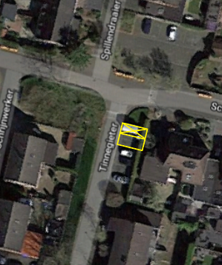
Inrichting
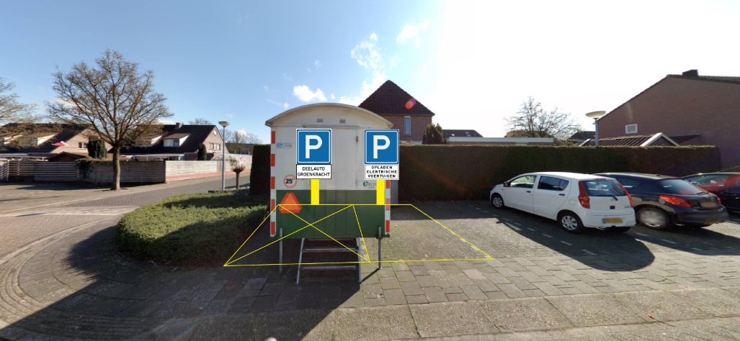
Advies politie
Op basis van artikel 24 van het Besluit administratieve bepalingen inzake het wegverkeer is overleg gepleegd met de verkeersadviseur van de Politie Oost Nederland. De politie adviseert positief over het voorgenomen verkeersbesluit.
Publicatie
Dit besluit wordt gepubliceerd in de Staatscourant. Dit moet op grond van artikel 26 van het Besluit administratieve bepaling inzake het wegverkeer. Ook wordt een melding van dit besluit gedaan in de huis-aan-huis bladen Groenlose Gids en de Elna.
Lichtenvoorde, 4 december 2020
Namens burgemeester en wethouders van Oost Gelre,
Afdeling Omgeving
Bezwaar en beroep
Bent u het er niet mee eens?
Bent u het met dit besluit niet eens, dan kunt u een bezwaarschrift indienen. U kunt dit doen op basis van de Algemene wet bestuursrecht. Hoe u dat kunt doen, leest u hier.
Een bezwaarschrift
U kunt een bezwaarschrift sturen aan het college van burgemeester en wethouders. Het adres is: Postbus 17, 7130 AA Lichtenvoorde.
Zorgt u ervoor dat u het bezwaarschrift schriftelijk indient binnen zes weken na de dag waarop wij deze brief hebben gestuurd. Daarmee voorkomt u dat wij uw bezwaarschrift niet meer kunnen behandelen. Het is niet mogelijk om uw bezwaarschrift via e-mail in te dienen.
In het bezwaarschrift moet in ieder geval staan:
Uw naam en adres, de datum waarop u het bezwaarschrift schrijft, een omschrijving van het besluit waar het bezwaarschrift tegen gericht is (u kunt bijvoorbeeld een kopie van een brief of publicatie meesturen of u vermeldt de datum van de publicatie of datum en kenmerk van de brief), de reden waarom u bezwaar maakt en uw handtekening.
Vermeldt u links bovenaan de envelop en de brief het onderwerp ‘bezwaarschrift’? Dit zorgt voor een snellere verwerking.
Voorlopige voorziening
Als u bezwaar maakt tegen dit besluit dan blijft het besluit van kracht. Heeft dit voor u op korte termijn gevolgen en wilt u hier iets tegen doen, dan kunt u de rechtbank vragen een voorlopige voorziening te treffen. Dit kunt u alleen doen als u ook een bezwaarschrift heeft ingediend. U kunt een voorlopige voorziening vragen door een brief te sturen aan: Rechtbank Gelderland, Postbus 9030, 6800 EM Arnhem. De rechtbank zal dan in de regel op korte termijn een spoedzitting plannen.

